Calcul de primitives et intégrales
Table des matières
Cours 2
Primitives 2
Intégration par parties IPP 2
Changement de variables 2
Tableau des primitives usuelles 3
Méthode 4
Applications de la formule du changement de variables 4
Fonctions du type x↦e^{ax}cos(bx) ou x↦e^{ax}sin(bx) 6
Fonctions du type x↦P(x)e^{ax} 7
Fonctions du type x↦1/(x²+ax+b) 9
Fonctions du type x↦(αx+β)/(x²+ax+b) 10
Fonctions trigonométriques 11
Calculs d'intégrales dépendant d'un entier n 12

Cours

Primitives
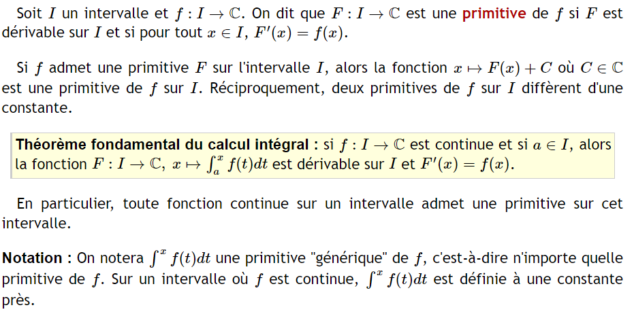

Intégration par parties IPP
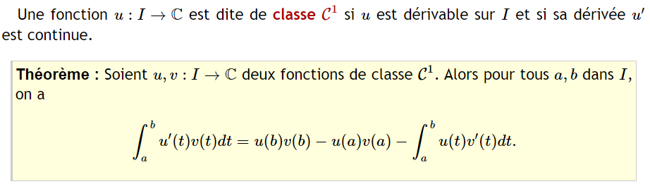
(uv)’ = u’ + uv’

Changement de variables
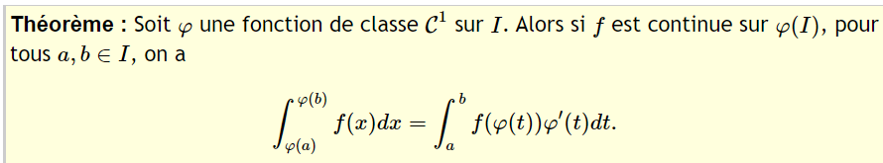

Tableau des primitives usuelles
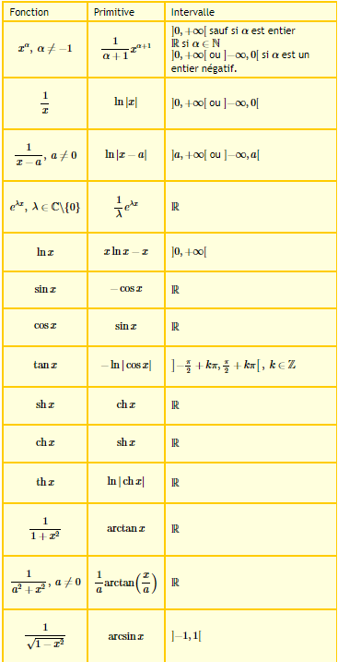
Si on connait son tableau des dérivées pas besoin d’apprendre celui la, car pour trouver une primitive il faut chercher « qu’est ce qui dérivé donne notre fonction que l’on cherche à primitiver »

Méthode

Applications de la formule du changement de variables
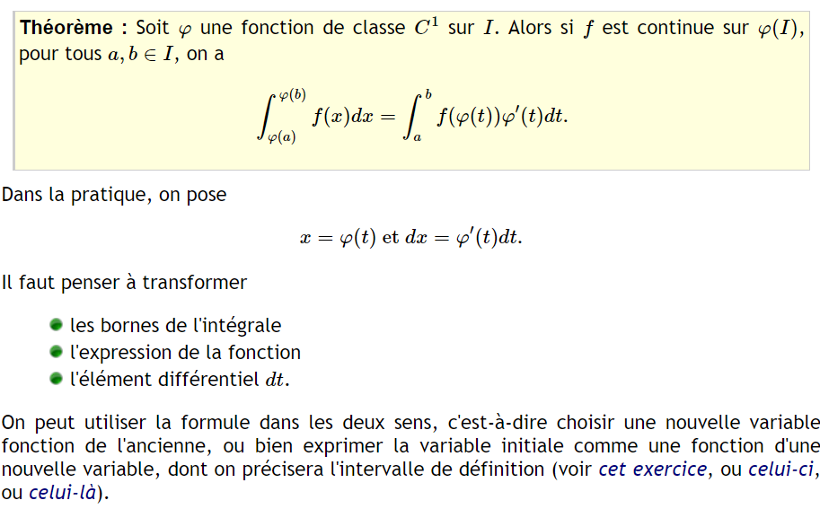
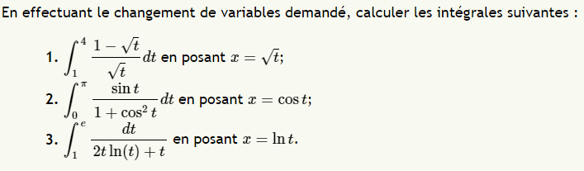
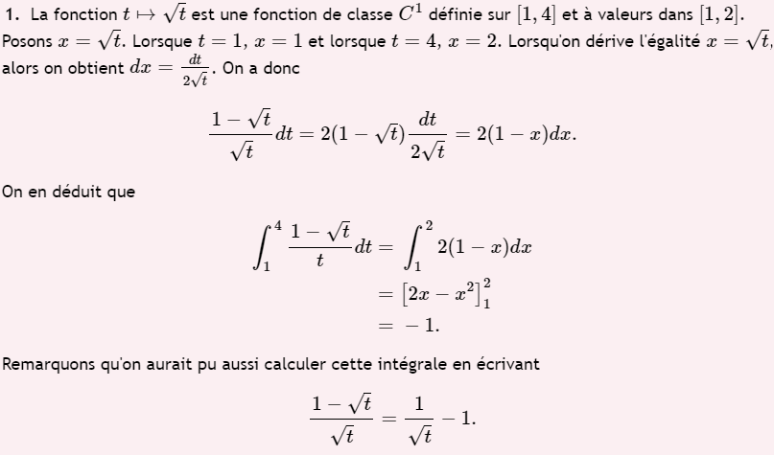
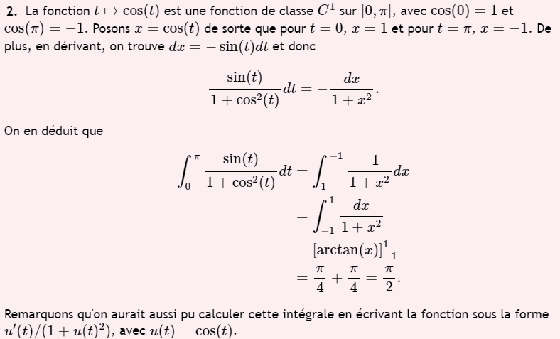
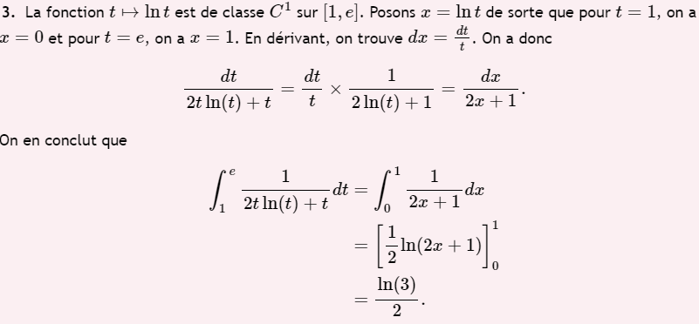

Fonctions du type x↦e^{ax}cos(bx) ou x↦e^{ax}sin(bx)
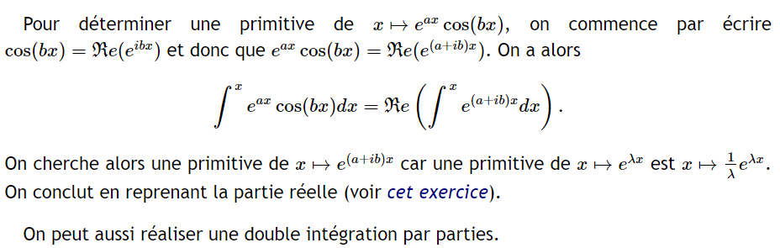
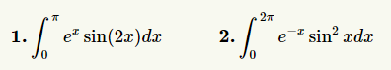
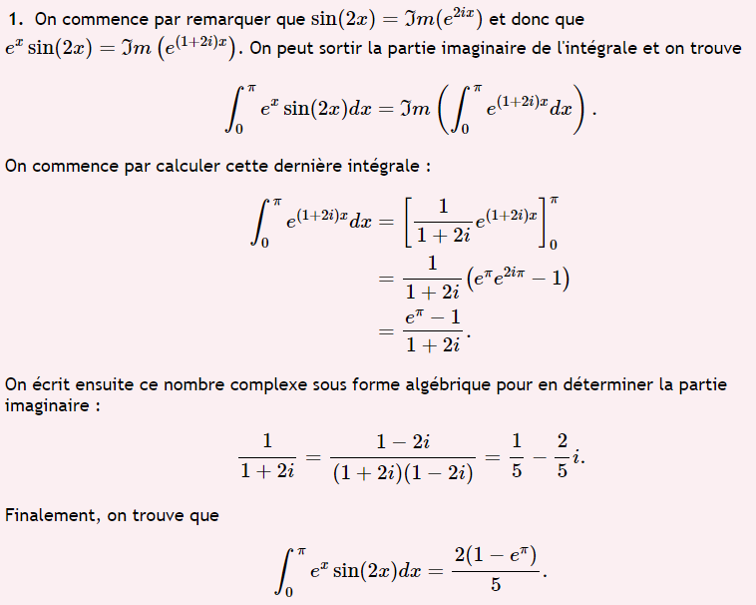
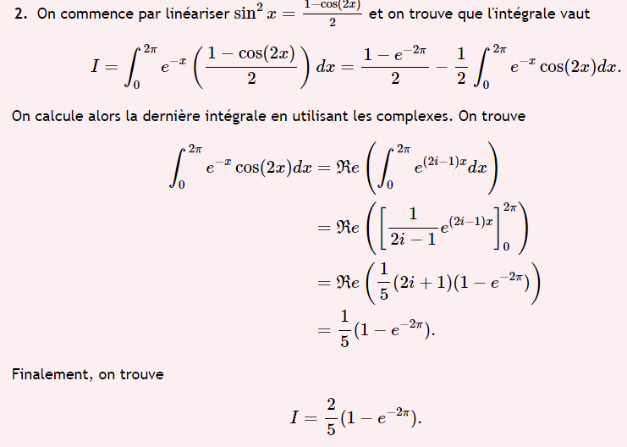

Fonctions du type x↦P(x)e^{ax}
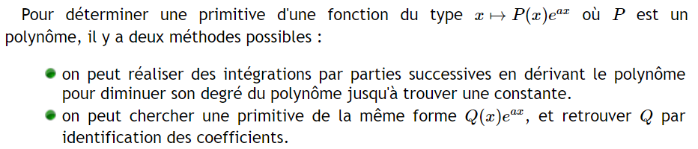
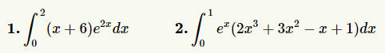
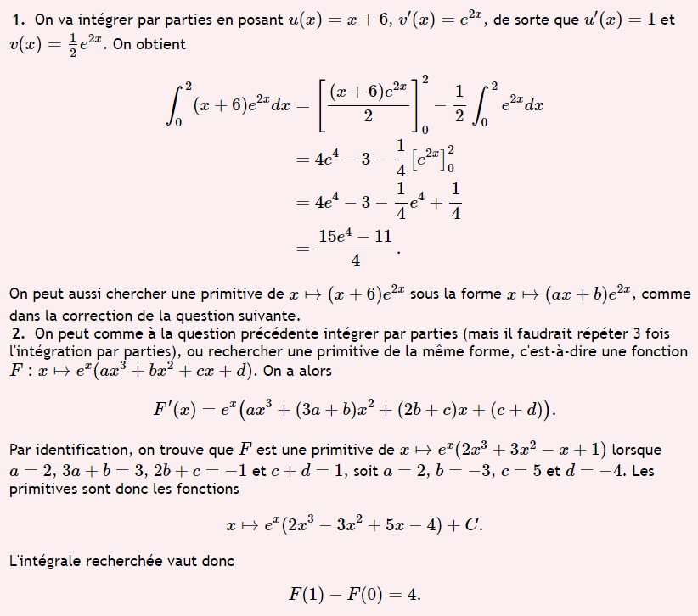

Fonctions du type x↦1/(x²+ax+b)
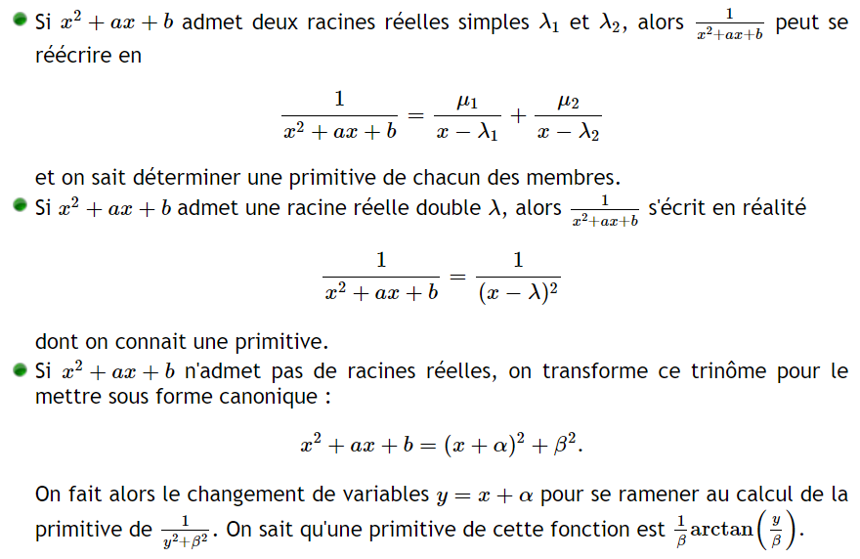
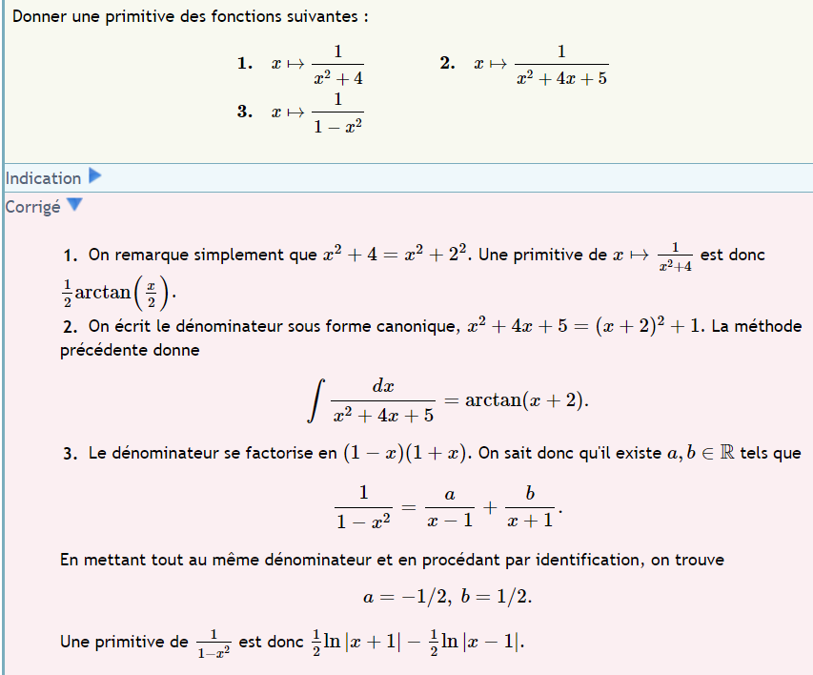

Fonctions du type x↦(αx+β)/(x²+ax+b)
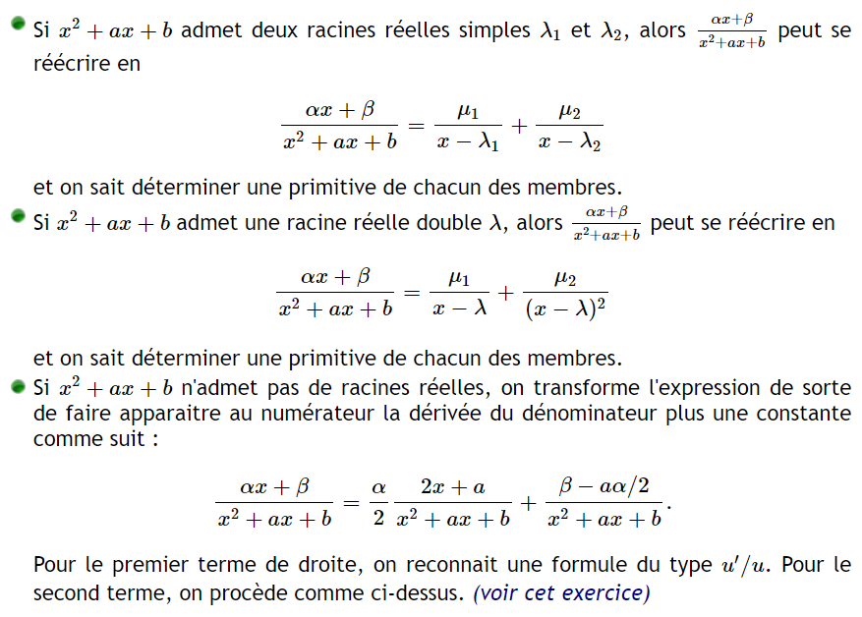
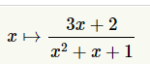
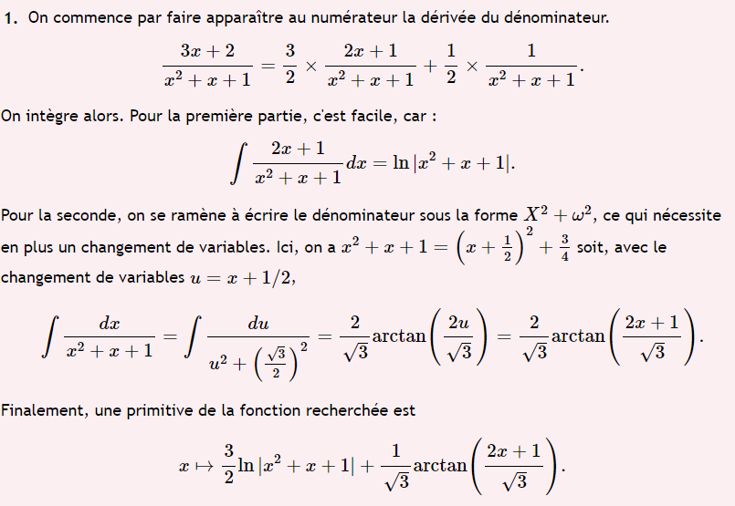

Fonctions trigonométriques
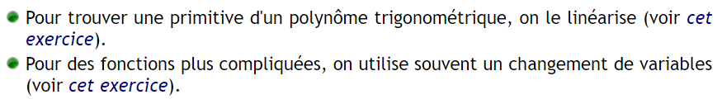
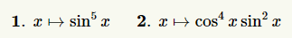
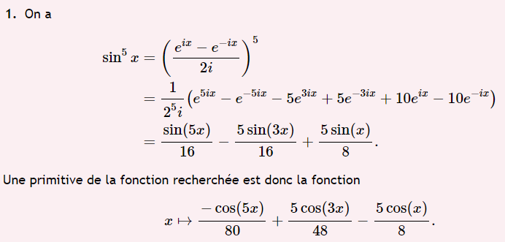
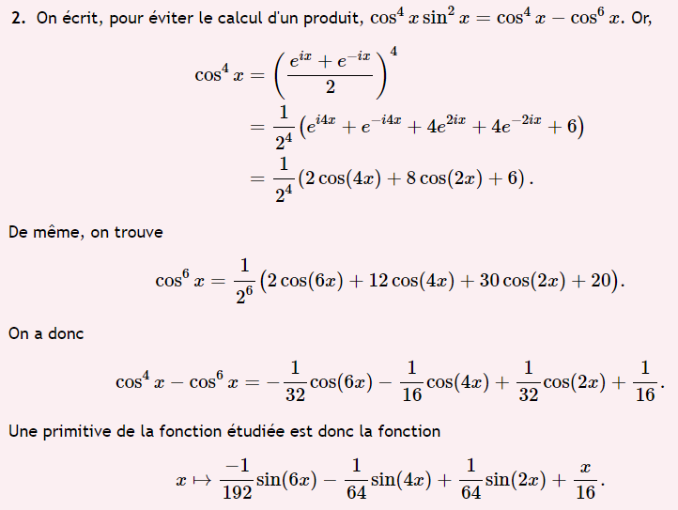

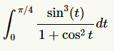
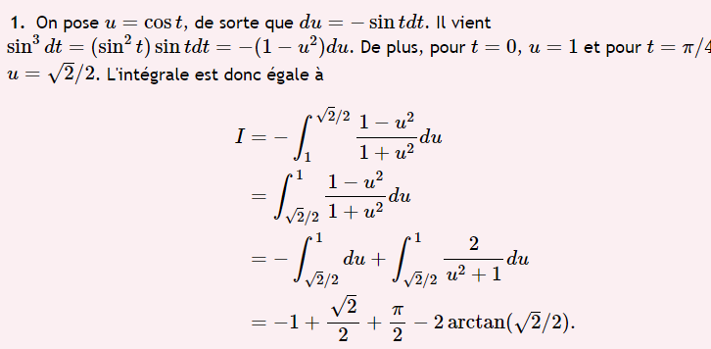

Calculs d'intégrales dépendant d'un entier n
